**Федеральное агентство морского и речного транспорта**

**Федеральное государственное бюджетное образовательное учреждение высшего образования**

**«ГОСУДАРСТВЕННЫЙ МОРСКОЙ УНИВЕРСИТЕТ ИМЕНИ АДМИРАЛА Ф.Ф.УШАКОВА»**

**ТРАНСПОРТНЫЙ КОЛЛЕДЖ**

**ОТЧЕТ**

по учебной практике

по профессиональному модулю ПМ.03

**Ревьюирование программных продуктов**

Курсант: Сайтамирова Анастасия Алексеевна

Специальность: 09.02.07

«Информационные системы и программирование»

Группа: 3824.9

Проверил руководитель практики: Костова Т.В.

Оценка: _____________

Подпись: _____________

Содержание

Введение 2

Теоретическая часть 3

Практическая часть 6

Задание №1 6

Задание №2 7

Задание №3 9

Задание №4 11

Задание №5 12

Задание №6 13

Задание №7 14

Задание №8 15

Вывод 16

Приложение 17

# Введение

VBA (Visual Basic for Applications) – это язык программирования, встроенный во множество отдельных программ и прикладных пакетов – от приложений Microsoft Office (включая Microsoft Project и Microsoft Visio).

VBA является полноценным языком программирования, позволяющим записать не только последовательно выполняемые пользователем действия, но и содержащим все необходимые конструкции языка программирования высокого уровня, включая разнообразные средства организации ветвлений, циклов и ведения диалога с пользователем.

UML ([англ.](https://ru.wikipedia.org/wiki/%D0%90%D0%BD%D0%B3%D0%BB%D0%B8%D0%B9%D1%81%D0%BA%D0%B8%D0%B9_%D1%8F%D0%B7%D1%8B%D0%BA) Unified Modeling Language – унифицированный язык моделирования) – язык [графического](https://ru.wikipedia.org/wiki/%D0%92%D0%B8%D0%B7%D1%83%D0%B0%D0%BB%D0%B8%D0%B7%D0%B0%D1%86%D0%B8%D1%8F) описания для [объектного моделирования](https://ru.wikipedia.org/w/index.php?title=%D0%9E%D0%B1%D1%8A%D0%B5%D0%BA%D1%82%D0%BD%D0%BE%D0%B5_%D0%BC%D0%BE%D0%B4%D0%B5%D0%BB%D0%B8%D1%80%D0%BE%D0%B2%D0%B0%D0%BD%D0%B8%D0%B5&action=edit&redlink=1) в области [разработки программного обеспечения](https://ru.wikipedia.org/wiki/%D0%A0%D0%B0%D0%B7%D1%80%D0%B0%D0%B1%D0%BE%D1%82%D0%BA%D0%B0_%D0%BF%D1%80%D0%BE%D0%B3%D1%80%D0%B0%D0%BC%D0%BC%D0%BD%D0%BE%D0%B3%D0%BE_%D0%BE%D0%B1%D0%B5%D1%81%D0%BF%D0%B5%D1%87%D0%B5%D0%BD%D0%B8%D1%8F), для [моделирования бизнес-процессов](https://ru.wikipedia.org/wiki/%D0%9C%D0%BE%D0%B4%D0%B5%D0%BB%D0%B8%D1%80%D0%BE%D0%B2%D0%B0%D0%BD%D0%B8%D0%B5_%D0%B1%D0%B8%D0%B7%D0%BD%D0%B5%D1%81-%D0%BF%D1%80%D0%BE%D1%86%D0%B5%D1%81%D1%81%D0%BE%D0%B2), [системного проектирования](https://ru.wikipedia.org/wiki/%D0%A1%D0%B8%D1%81%D1%82%D0%B5%D0%BC%D0%BD%D0%BE%D0%B5_%D0%BF%D1%80%D0%BE%D0%B5%D0%BA%D1%82%D0%B8%D1%80%D0%BE%D0%B2%D0%B0%D0%BD%D0%B8%D0%B5) и отображения [организационных структур](https://ru.wikipedia.org/wiki/%D0%9E%D1%80%D0%B3%D0%B0%D0%BD%D0%B8%D0%B7%D0%B0%D1%86%D0%B8%D0%BE%D0%BD%D0%BD%D0%B0%D1%8F_%D1%81%D1%82%D1%80%D1%83%D0%BA%D1%82%D1%83%D1%80%D0%B0).

# Теоретическая часть

Макрос ­ это программа, состоящая из списка команд, которые должны быть выполнены приложением. Макрос служит для объединения нескольких различных действий в одну процедуру. Этот список команд состоит в основном из макрокоманд. Можно выделить следующие разновидности макросов:

* командные макросы;
* пользовательские функции;
* макрофункции.

Имя макроса может содержать буквы и цифры и не может содержать пробелы. При записи макросов Макрорекодер записывает все выполненные команды в макрос. Эти макросы находятся в модулях и можно увидеть текст этих макросов и изменить. Это широко используется в программировании VBA. При записи строковой константы ее надо заключать в кавычки. В выражениях, наряду с константами могут встречаться и функции.

Функция(function) – это встроенная формула, выполняющая действия над выражениями и генерирующая значение. Функция всегда возвращает значение, которое VBA вставляет в программу в том месте, где появляется имя функции. Функции VBA делятся на несколько групп в зависимости от типа операции или вычисления, которое они выполняют.

VBA предоставляет стандартный набор математических функций. Visual Basic предоставляет несколько функций для преобразования одного типа данных в другой. Надо использовать эти функции для устранения ошибок несовпадения типов и обеспечения явного контроля за типами данных в выражениях. Функции даты и времени Язык VBA содержит специальный тип данных Date, предназначенный для представления значений даты и времени.

Строковые функции VBA часто применяются для нахождения заданных строк внутри других строк, для сравнения одной строки с другой и копирования выбранных частей строк.

Создание пользовательских функций или, по другому, UDF-функций принципиально не отличается от создания макроса в обычном программном модуле. Разница только в том, что макрос выполняет последовательность действий с объектами, а пользовательская функция - только с теми значениями, которые мы передадим ей как аргументы. Как и во всех других языках программирования, в VBA имеются различные управляющие конструкции, позволяющие изменять порядок выполнения программы.

Управляющие конструкции ветвления позволяют проверить некоторое условие, а затем, в зависимости от результатов этой проверки, выполнить ту или иную группу операторов. Для организации ветвлений в VBA используются различные формы оператора ветвления if и оператор выбора Select Case.

В VBA имеется богатый выбор средств организации циклов, которые можно разделить на две основные группы – циклы с условием DO...Loop и циклы с перечислением For...Next. Циклы типа DO...LOOP используются в тех случаях, когда заранее неизвестно, сколько раз должно быть повторено выполнение блока операторов, составляющего тело цикла. Такой цикл продолжает свою работу до тех пор, пока не будет выполнено определенное условие.

UML включает в себя набор методов графической записи для создания визуальных моделей для систем с интенсивным использованием программного обеспечения. В разработке программного обеспечения диаграмма классов на  [унифицированном языке моделирования (UML)](https://en.wikipedia.org/wiki/Unified_Modeling_Language)  представляет  собой тип диаграммы статической структуры,  которая описывает структуру системы, показывая классы системы, их атрибуты, операции (или методы) и отношения между объектами. Диаграмма обеспечивает базовую нотацию для других структурных диаграмм, предписанных UML.

Диаграмма действий – поведенческая диаграмма в диаграмме  [UML](https://en.wikipedia.org/wiki/Unified_Modeling_Language)  для описания динамических аспектов системы. Диаграмма действий, представляет собой расширенную версию блок-схемы, которая моделирует поток от одного действия к другому.

[Диаграммы последовательностей UML](https://en.wikipedia.org/wiki/Unified_Modeling_Language)  – это диаграммы взаимодействия, в которых подробно описывается, как выполняются операции. Они фиксируют взаимодействие между объектами в контексте сотрудничества. Диаграммы последовательности ориентированы на время и визуально показывают порядок взаимодействия, используя вертикальную ось диаграммы для представления времени, когда и какие сообщения отправляются.

Диаграмма  вариантов  использования [UML – это основная форма требований к системе/программному обеспечению для новой недостаточно разработанной программы.](https://en.wikipedia.org/wiki/Unified_Modeling_Language)Варианты использования определяют ожидаемое поведение (что), а не точный метод его реализации (как).

Диаграммы состояний показывают различные состояния объекта. Диаграммы конечного автомата также могут показать, как объект реагирует на различные события, переходя из одного состояния в другое. Диаграмма конечного автомата – это диаграмма UML, используемая для моделирования динамической природы системы.

[Диаграммы связи UML](https://en.wikipedia.org/wiki/Unified_Modeling_Language), как и  [диаграммы последовательности](https://www.visual-paradigm.com/guide/uml-unified-modeling-language/what-is-sequence-diagram/)  – своего рода диаграммы взаимодействия, показывают, как взаимодействуют объекты. Диаграмма связи – это расширение диаграммы объектов, которое показывает объекты вместе с сообщениями, которые передаются от одного к другому. В дополнение к ассоциациям между объектами диаграмма связи показывает сообщения, которые объекты посылают друг другу.

Диаграммы компонентов [UML используются при моделировании физических аспектов объектно-ориентированных систем, которые используются для визуализации, спецификации и документирования систем на основе компонентов, а также для создания исполняемых систем путем прямого и обратного проектирования.](https://en.wikipedia.org/wiki/Unified_Modeling_Language)

# Практическая часть

# Задание №1

Тема: Основные понятия MS Excel.

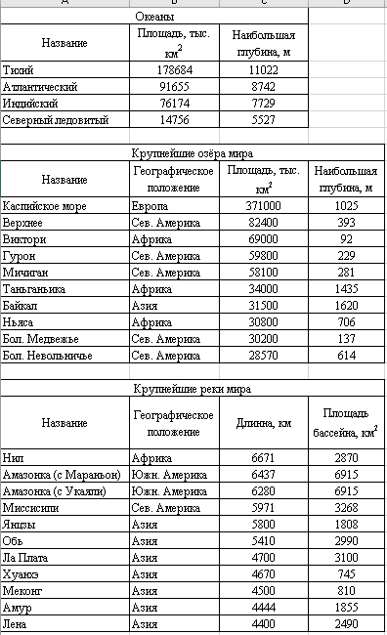

Рисунок 1 – Выполненные таблицы

# Задание №2

Тема: Изучение использования функции автозаполнение.

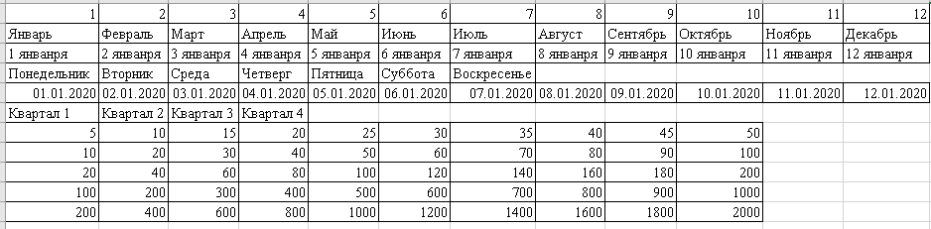Рисунок 1 – Создание первой таблицы

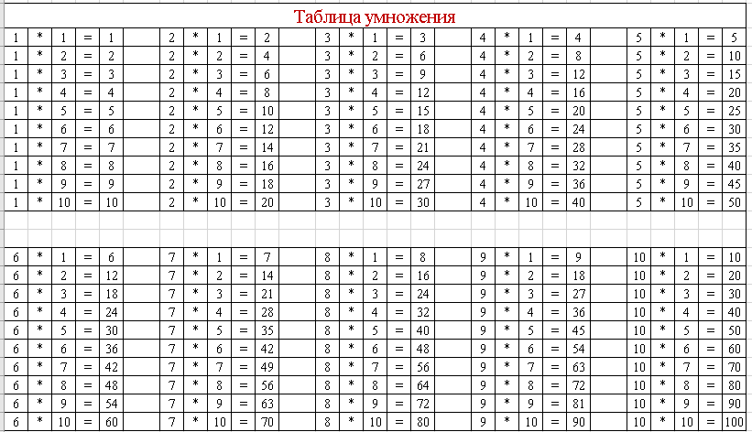Рисунок 2 – Создание таблицы умножения

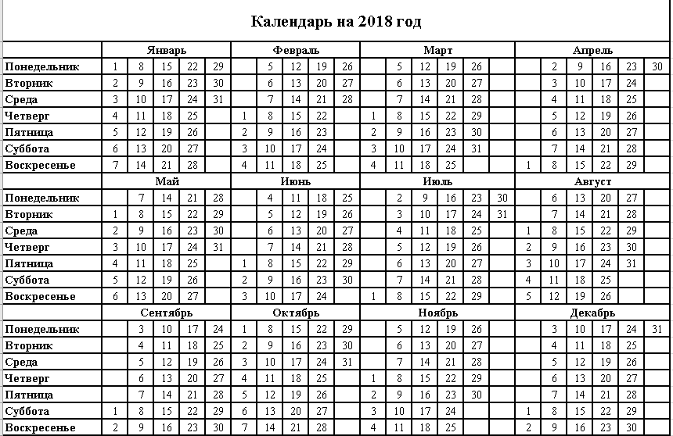Рисунок 3 – Построение таблицы календарь

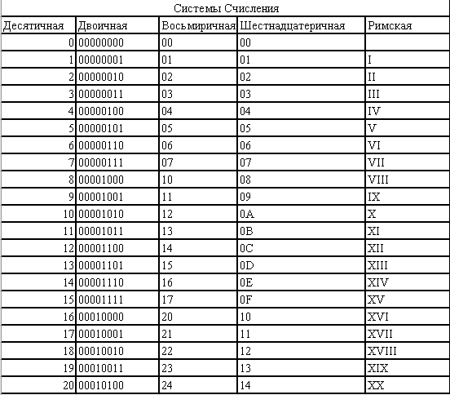

Рисунок 4 – Построение таблицы системы счисления

# Задание №3

Тема: Построение диаграмм

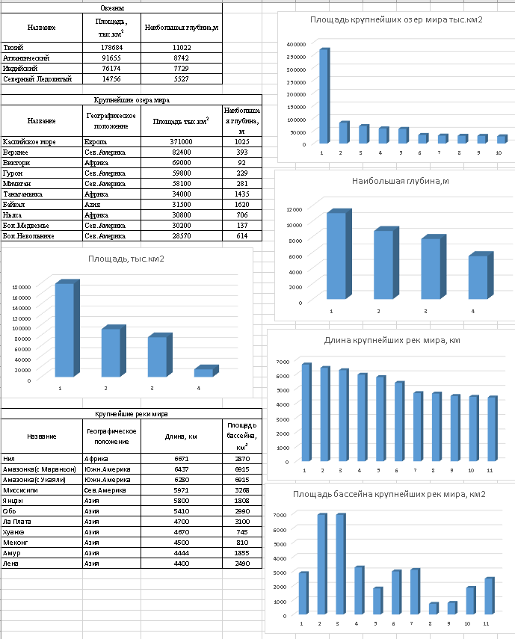

Рисунок 1 – Построение диаграмм для первых 3 таблиц

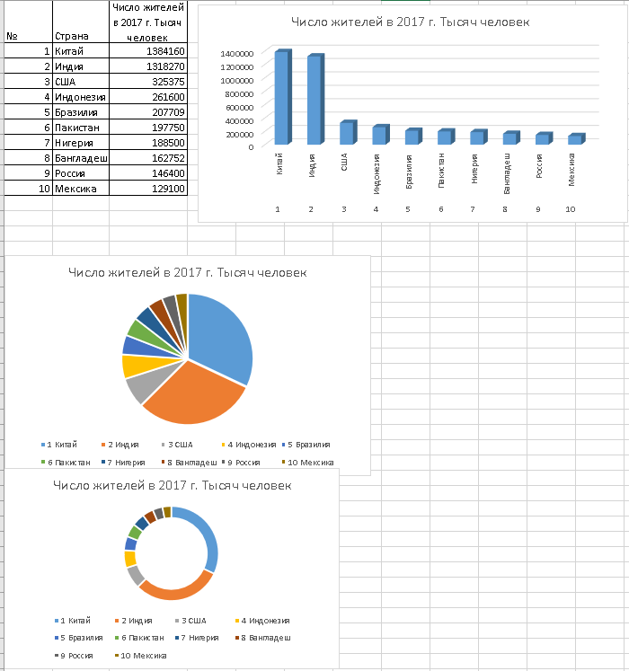Рисунок 2 – построение диаграммы число жителей

# Задание №4

Тема: Ввод формул

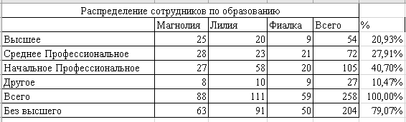

Рисунок 1 – вычисление процентов

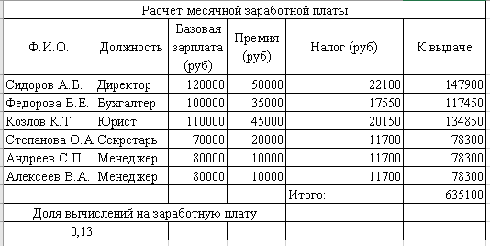

Рисунок 2 – Относительные и абсолютные ссылки

# Задание №5

Тема: Использование стандартных функций. Фильтрация, сортировка.

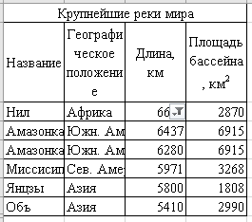

Рисунок 1 – Первая таблица с фильтрами

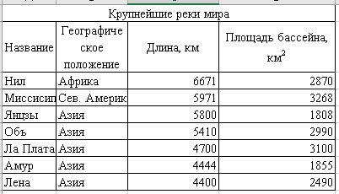

Рисунок 2 – Вторая таблица с сортировкой

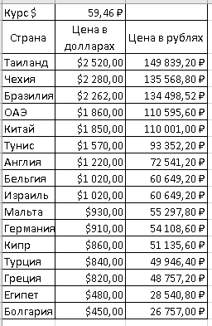

Рисунок 3 – Абсолютная адресация

# Задание №6

Тема: Построение графиков.

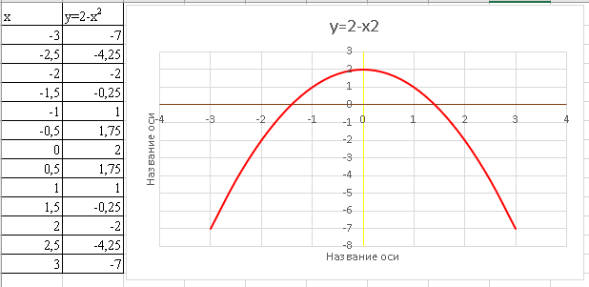

Рисунок 1 – Построение первого графика

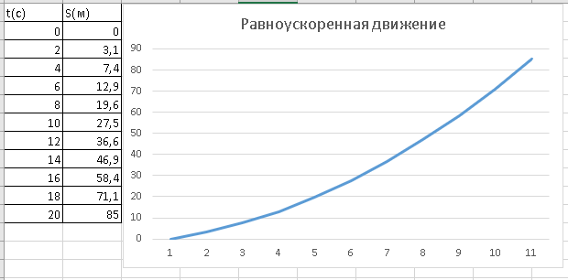

Рисунок 2 – Построение 2 графика

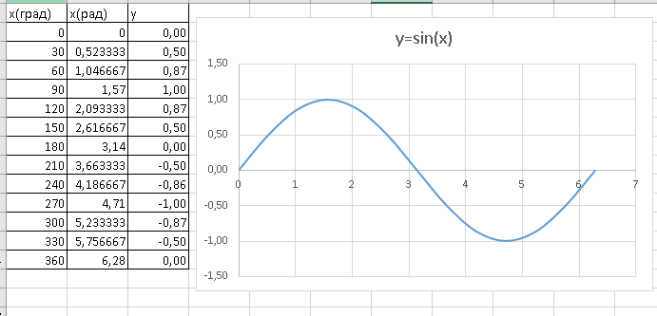

Рисунок 3 – Построение 3 графика

# Задание №7

Тема: Статистическая обработка данных.

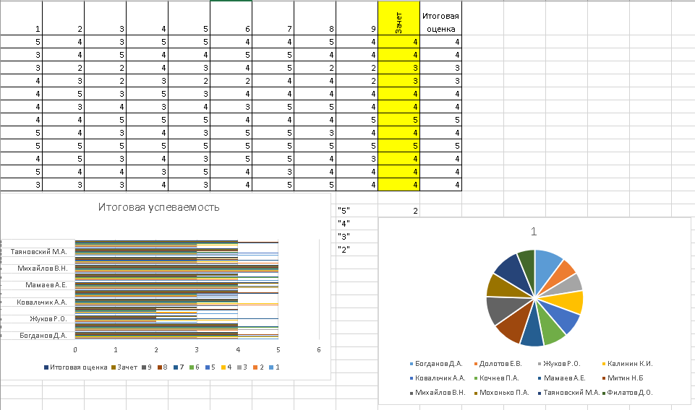

Рисунок 1 – Таблица успеваемости

# Задание №8

Тема: Подбор параметра.

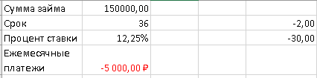

Рисунок 1 – Первый подбор параметра

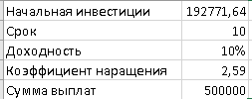

Рисунок 2 – Подбор параметра для второй таблицы

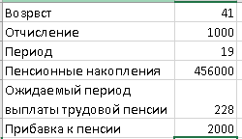

Рисунок 3 – Подбор параметра для третьей таблицы

# Вывод

VBA – это полноценный язык программирования, который позволяет пользователям комфортно выполнить, записать нужные действия, так же содержащие в себе все необходимые конструкции языка программирования высокого уровня. Включает в себя разнообразные средства организации ветвлений, циклов и ведения диалога с пользователем.

UML (Unified Modeling Language) – это унифицированный язык моделирования. Его используют для создания диаграмм и схем для визуализации процессов и явлений.

В процессе прохождения практики я изучил (а):

* язык программирования (VBA)(создание, изменение и выполнение макросов, функции и ветвления);
* освоены принципы создания диаграмм деятельности на языке UML, получены навыки построения диаграмм деятельности.

Так же выполнил(а) приложенные к практике задания и улучшил(а) свои навыки.

# Приложение